**Тема урока:** СИЛА МЕЧТЫ И ЛЮБВИ (По рассказу А. Куприна «Слон»)

**Цель урока:** развитие читательских навыков, воспитание любви и уважения к животным, к родным людям.

**Планируемые результаты обучения, в том числе и формирование УУД:**

**Метапредметные результаты:**

**Познавательные УУД:** осуществлять смысловое чтение, выбирать вид чтения в зависимости от цели, свободная ориентация и восприятие текстов художественного стиля, поиск и выделение необходимой информации; строить рассуждения.

**Коммуникативные УУД:** формулировать собственное мнение и позицию, строить монологическое высказывание, координировать и принимать различные позиции во взаимодействии.

**Регулятивные УУД:** формулировать и удерживать учебную задачу, использовать речь для регуляции своего действия; в диалоге с учителем вырабатывать критерии оценки и определять степень успешности своей работы и работы других в соответствии с этими критериями.

**Личностные УУД:** уважительное отношение к иному мнению, ориентация в нравственном содержании и смысле, как собственных поступков, так и поступков окружающих людей, ценностное отношение к природному миру, чувства сопричастности и гордости за свою Родину, развитие этических чувств.

**Предметные результаты:** воспринимать на слух текст; осознанно, правильно, выразительно читать вслух; самостоятельно прогнозировать содержание текста по заглавию, иллюстрации; находить в тексте материал для характеристики героя.

**Ресурсы:** учебник литературного чтения автор Свиридова , ноутбук, мультимедийный проектор.

1. **Оргмомент.**

Прозвенел уже звонок.   
Начинаем наш урок.   
Будьте все внимательны.   
А ещё старательны.   
Я рада вас приветствовать на уроке литературного чтения. Давайте подарим друг другу хорошее настроение. Я улыбаюсь вам, вы улыбаетесь мне и друг другу.

Сегодня нам предстоит большая работа.

А чтобы вы были готовы начнем с речевой разминки.

*Прочитайте загадку*

Набирает воду носом,

Будто шлангом и насосом,

Ставьте зонтиков заслон:

Всех сейчас окатит … *слон*

**

Разные виды чтения.

- Прочитайте с вопросительной интонацией.

- С удивлением.

- Прочитайте весело.

- О ком была разминка?

- Кто-нибудь из вас видел живого слона?

- Что вы можете сказать о слоне? Какой он?

- Но характеристики слона можно услышать в адрес людей, для которых неповоротливость стала характерной чертой. Об этом гласят крылатые выражения. Проверяем домашнее задание.

-Объясните, что означают эти выражения.

*(слайд с крылатыми выражениями)*

Слона и не приметил.

Как слон в посудной лавке.

Делать из мухи слона.

Как слон.

- Давайте разберемся, что означают эти крылатые выражения.

1. Не заметить главного.
2. О большом, нескладном человеке, оказавшемся в тесноте, среди крупных вещей.
3. Придать чему-либо незначительному большое значение.
4. Неуклюжий, громоздкий, неповоротливый.

-В каких известных произведениях встречается слон? (Крылов «Слон и Моська», К. Чуковский «У меня зазвонил телефон»)

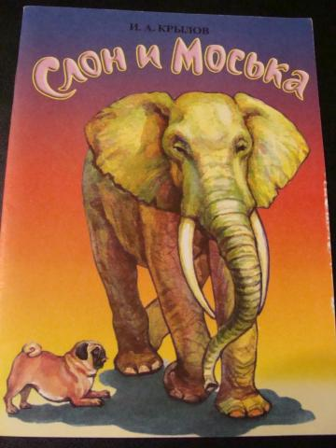

-Молодцы, вы оказывается любите читать. В последнее время люди начали уделять меньше времени на чтение, поэтому чтобы привлечь внимание к литературе этот год в России и в Башкортостане объявлен Годом Литературы. (слайд)

(**Официальный символ изображает профили великих русских писателей и поэтов Александра Пушкина, Николая Гоголя и Анны Ахматовой, выполненных в цветах российского флага.** Основной элемент эмблемы – гусиное перо. Верхняя часть пера в виде крыла Пегаса и Акбузата (крылатые кони - символы вдохновения и Башкортостана) над пером цветок курая. След от пера – флаг Башкортостана.



В этот год Литературы Александру Ивановичу Куприну исполняется 145 лет.

-Вам известен этот писатель?

-Какое произведение читали?

- О чем этот рассказ?

- Подумайте и скажите, что на свете дороже всего?

Прозвучали разные варианты ответов, к этому вопросу мы обратимся в конце нашего разговора.

Итак, открыли тетради, записываем сегодняшнее число, тему урока.

Перенесёмся в дом, где живёт девочка Надя с мамой и папой. Какая же обстановка царит в этом доме?  
- Прочитаем отрывок (начало текста). – стр.55. А поможет воссоздать всю картину «Прелюдия № 4» Фр.Шопена.  
(Чтение фрагмента под музыку до слов: «До свидания, сударыня!»)  
- Поделитесь своими мыслями. Какое настроение создаётся у нас?

-Отчего же заболела маленькая Надя?  
(Ей было скучно, она страдала от одиночества). -Девочка угасает с каждым днём от одиночества, чувства незащищённости.

Эта болезнь называется апатия.

-Как мама переживает из–за болезни дочери?

-О ком эти строки? Почему папа так себя ведет?

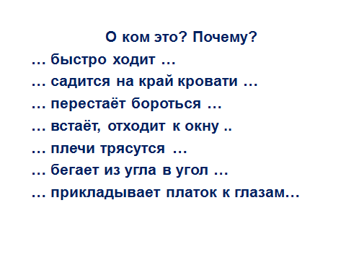

-Но однажды девочка просыпается немного бодрее, чем всегда. Она что-то видела во сне, но никак не может вспомнить, что именно, и смотрит в окно и внимательно на маму.

- Что происходит, когда девочка вспоминает сон? Давайте прочитаем этот отрывок по ролям.  
Чтение отрывка по ролям в группах.  
- Через два часа папа сидит в зверинце и смотрит за выступлением животных  
Чтение за ведущим (учителем)  
- Чем отличается выступление слона?  
Выборочное чтение.  
- Как отреагировал хозяин – немец на просьбу Надиного отца?  
- Но почему немец уступил?  
- В чём трудность доставки?

Давайте посмотрим насколько большой слон.  
На доске написаны меры веса и размер:  
*аршин-71 см  
пуд -16 кг 38 г   
высота слона – более 2м   
длина – 3 м   
вес – 2 т*

**Физминутка**

В зоопарке ходит слон,

Уши, хобот, серый он. *(Наклоны головы в стороны.)*

Головой своей кивает, *(Наклоны головы вперед.)*

Будто в гости приглашает. *(Голову прямо.)*

Раз, два, три — вперёд наклон,

Раз, два, три — теперь назад. (*Наклоны вперёд, назад*.)

Головой качает слон —

Он зарядку делать рад. (*Подбородок к груди, затем голову запрокинуть назад*.)

Хоть зарядка коротка,

Отдохнули мы слегка. (*Дети садятся*.)

- Папа сделал всё возможное, чтобы привести домой слона. Перед вами лежат карточки с отрывком из текста о том, каким предстал перед Надей слон. Восстановите текст.

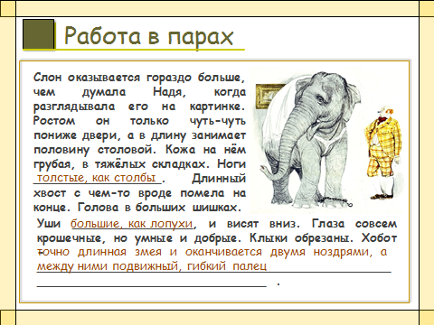

- Работа в парах. ( описать слона)  
-Прочитайте, что получилось?

Давайте мы этот отрывок посмотрим на видео (показ отрывка из м/ф)  
- Какие отношения складываются между девочкой и слоном?  
- Что происходит с девочкой?  
- Меняется ли наше настроение? Как?

Составление плана.

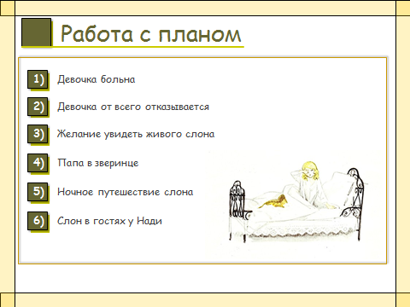

**Итог**

- В рассказе Александра Ивановича Куприна Надя почувствовала себя счастливой? Благодаря кому? (Благодаря родителям, семье. )

 - Ради счастья, здоровья детей родители не боятся никаких трудностей. Родительская любовь способна творить настоящие чудеса.

 - Что же дороже всего на свете?

Что может быть семьи дороже?

Теплом встречает отчий дом,

Здесь ждут тебя всегда с любовью,

И провожают в путь с добром!

Любите! И цените счастье!

Оно рождается в семье,

Что может быть ее дороже

На этой сказочной земле?

 - Как вы должны отвечать на чувства родителей, на их любовь к вам? (тоже любить, беречь, заботиться)

 - Наш урок подошёл к концу. Оцените свою работу.

 - Поделитесь своими мыслями.

8. Рефлексия





Перед вами рисунок слона. Нарисуйте смайлик.

9.Домашнее задание: по уровню сложности (выберите).

